Bloem-Scheveningen:Mistige winterniddag

Gedicht van de Week
week 42- 2022
www.arspoetica.nl

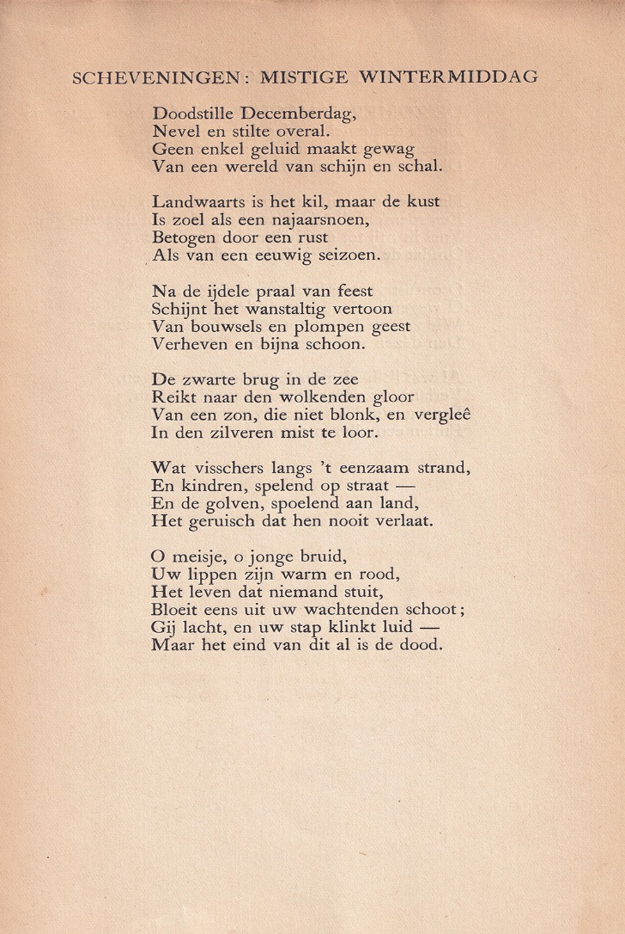

De dichter van deze week wordt beschouwd als een van de grootste van de 20ste eeuw, die de Nederlandse letteren hebben voortgebracht.
J.C. Bloem(1887-1966) was om die reden en vanwege persoonlijke voorkeur al in 2013, 2017 en 2018 met een gedicht hier tegenwoordig.
Het nu gekozen gedicht zou op een tijdstip later in het jaar beter gepast hebben. Maar de thema’s typisch voor Bloem als: weemoed, vergankelijkheid en verlangen maken het een gedicht voor elk seizoen. Het is een toegankelijk gedicht met fraaie evocatie van natuur en menselijke omgeving.
Het wordt geplaatst in het bijzonder voor alle Scheveningers en Duindorpers, Hagenaars en Hagenezen, maar natuurlijk voor alle lezers of zij nu affiniteit hebben met de vissers- en badplaats of niet.
Het is afkomstig uit de bundel “Het Verlangen” (1921)

